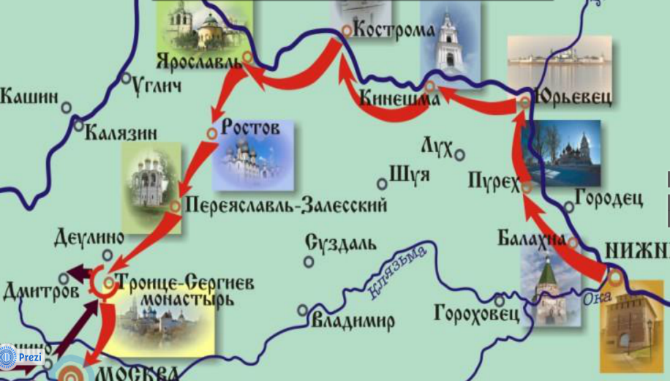

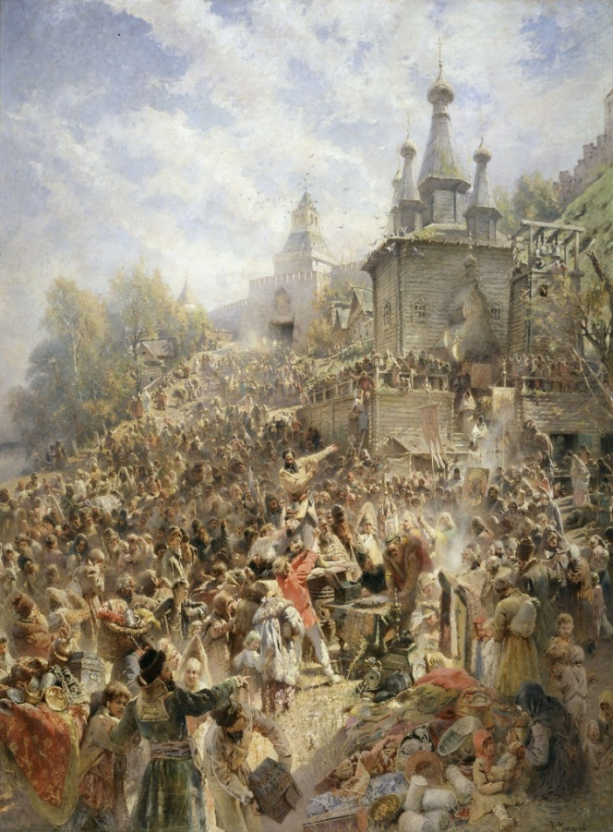
Начнем нашу экскурсию из зала художественного музея, где висит картина К.Е.Маковского «Воззвание Минина»
Нижегородцы по праву гордятся своим прошлым. Но, к сожалению, представление о нем далеко не всегда связано с конкретными местами и сооружениями. К тому времени Нижний Новгород-город торговый, а в стране неразбериха. Иностранцы города разоряют, жгут. Торговли нет. На дорогах грабят. Доходов нет. Царей много и в то же время ни одного, которому могли бы все присягнуть. В то время власть в Нижнем Новгороде была выборной. В сентябре 1611 земским старостой был избран Кузьма Минин. Именно он и вынужден был обратиться к людям с призывом к объединению. Нижегородцы к тому времени хорошо знали судьбу Москвы и Ярославля. Допустить бедствия они не могли. Поэтому сначала Минин призвал нижегородцев создать отряд самообороны. Начали укреплять город, но потом поняли, что долго жить в заточении нельзя. Минин понимает, что без хорошего обеспечения войско не собрать. Он требует себе мандат, тогда это называлось мирским приговором. В нем писалось: «На жалованье мирным ратным людям деньги давать, а ежели денег не будет хватать, отбирать не только имущество, а и дворы и жен, и детей закладывать и продавать, а ратным людям давать». Не так все гладко шло, как показывают нам некоторые историки. Не сразу люди понесли свои сбережения. Минин был прекрасным оратором. Это, скорее всего, было наследственным качеством, т.к. он был из семьи торговых людей и сам занимался торговлей. А чтобы быть успешным в своем деле, надо было быть не только хорошим предпринимателем, но и быть убедительным, чтобы уговорить, раскрутить людей на сделку. Эти качества и помогли Минину поднять народ на защиту Родины и собрать средства для содержания ополчения. Минин не был полководцем и это прекрасно понимал. А сразиться придется с профессиональным войском. Поэтому нужен был полководец, который понимал бы в организации войска, и которому можно было бы доверять. Выбор пал на Пожарского. Он дал согласие, но и поставил свое условие, что лучшего организатора и казначея чем Минин ему не найти.
Кто были те люди, которые составили полторы тысячи ратников, собравшихся в Новгороде? Сколько было их?
Существуют разные предположения о количестве ратников, вышедших из Нижнего. Источников подтверждающих точное количество не осталось. Предположим, что это было примерно такое число. В основном это были служилые дворяне, дети боярские, то есть ратные люди, казаки, а потом и добровольцы, которые пришли из того же посадского люда. Первыми явились в Нижний Новгород смоляне, которые были лишены крова, так как Смоленск был взят тогда польским королем Сигизмундом. Они устроились в Арзамасе, недалеко от Нижнего, и когда услышали призыв Минина, сразу откликнулись. Сначала пришли их посланцы, потом пришли все, около тысячи человек отборного воинства. Эти смоляне и составили ядро ополчения, и они на себе держали и всю воинскую дисциплину, воинский обряд, правила. Сразу была создана атмосфера боевого лагеря, боевого отряда, который мог быть собранным, мобильным и сразу вступить в сражение.
Мы сейчас не можем представить себе, что были 15 рублей (плюс еще 5-10), которые получали тогда ополченцы. Что можно было купить на эти деньги, на что они шли?
Примерно полтора рубля стоила тогда лошадь. 15 рублей - это, по сути, все снаряжение: кольчуга, шлем, оружие, корм той же лошади. Это были очень большие деньги. На них можно было построить не то что дом - а даже и несколько домов. Таких денег не платили и при царе, это выше царской платы. Минин у купцов Строгановых занимал, у солепромышленников. И Кузьма сознательно шел на это, чтобы рать ни в чем не знала нужды. Он понимал, что если ратник будет одет и обут, иметь "одвуконь" (то есть иметь двух коней, один из которых запасной), иметь все, что ему нужно, для жизни и для борьбы, то можно на этого ратника надеяться. Минин был человеком толковым, настоящим хозяйственником, он понимал, что рать должна быть снаряжена по самому высокому счету, как следует.
Поэтому, наверное, не случайно именно сбор пожертвований изобразил на крупном историческом полотне "Воззвание Минина" Константин Егорович Маковский.
Известно, что уход войск из Нижнего Новгорода в боевые походы по традиции происходил после молебна в Спасо-преображенском соборе, здание которого несколько раз заменялось новым и было уничтожено окончательно в 1929 году. Перед уходом из Нижнего Минин и Пожарский вместе со всеми участниками ополчения совершили традиционный для Руси обряд причащения. Перед этим ополченцы взяли из тщательно охранявшихся башен кремля запасы ядер к пушкам, смоленые бочонки с порохом, запасное холодное оружие и другие необходимые припасы.
После этого ополченцы, сопровождаемые толпами родственников и знакомых, двинулись по Ивановскому съезду к Ивановским воротам, куда и мы свами отправляемся, шествуя по площади Минина.
4 ноября 2000 года на Ивановской башне кремля была торжественно открыта новая мемориальная доска. Надпись на ней сообщает, что в 1612 году через эти ворота ушло в свой славный боевой путь Нижегородское ополчение во главе с Мининым и Пожарским. Однако далеко не каждому жителю города известно, почему именно здесь установили эту мемориальную доску и почему именно 4 ноября. В этот день русская церковь отмечает праздник иконы Казанской Божией матери, которую ополчение 1612 года взяло с собой. И именно в этот день, 4 ноября, засевший в Московском Кремле польский гарнизон сдался, и произошло окончательное изгнание иностранных завоевателей из России. Тогда и возникла связь двух российских кремлей, Московского и Нижегородского.
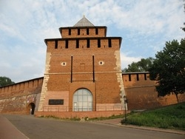
Ивановская башня названа по имени церкви Рождества Иоанна Предтечи (XVII в.), стоящей у подошвы кремля. Башня с проездными воротами служила главным въездом и центром обороны подгорной части кремля. Возле нее проходит Ивановский спуск к Нижнему базару (ул.Рождественской). В 1531 году башня была разрушена в результате взрыва хранящегося в ней пороха, затем восстановлена.Ивановская башня – удобный спуск к Оке . Перешли по льду реку и пошли на Ярославль. Но дороги прямой хорошей не было. Идти решили по Волге.
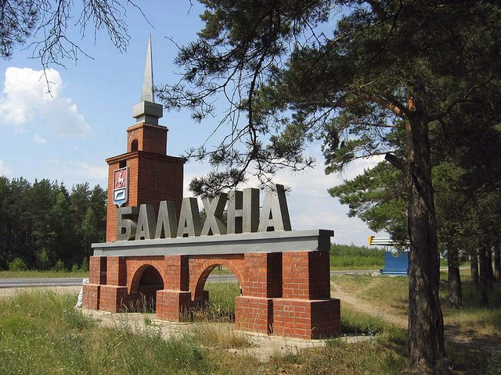

Первый привал был в городе Балахна. К тому времени в Балахне был мощный соляной промысел. Он давал городу хорошую прибыль, поэтому горожане жили хорошо. До сих пор сохранились колодцы 17 века. Изпод воды выглядывают верхушки деревянного столба, который вбуривали на глубину 50 метров. Добывали концентрированный соляной раствор, который потом по деревянным трубам перекачивали в избы варницы. Там на больших сковородах выпаривались соль. Она не была такой белой, как сейчас. Но давала очень большой доход. Городу было чем поделиться. Пожарский имел здесь свою варницу. Некоторыми историками было доказано, что Минин был родом отсюда, но это мнение еще до сих пор подвергается сомнению. Они пришли сюда как свои люди. Остановки шли от суток до недели. В Балахне к ополчению присоединилось 50 человек.
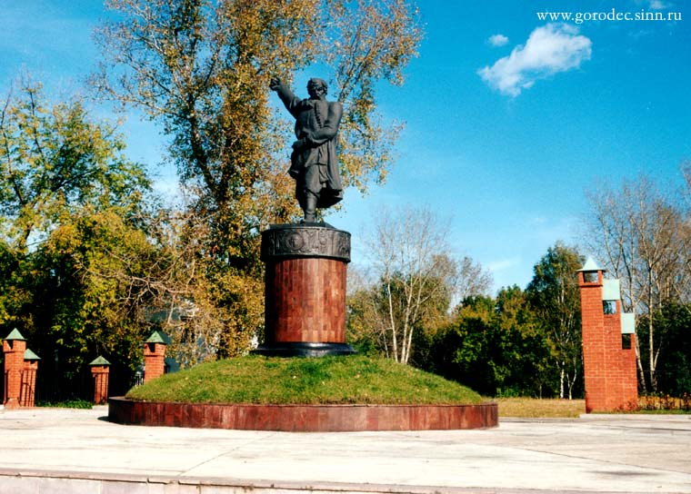
Памятник Минину в городе Балахна был открыт в 1989 году. Скульптор этого памятника А.И.Колобов, архитектор В.Н.Рымаренко. Этот памятник сначала в 1943 году был открыт в Нижнем Новгороде. Затем демонтирован и перевезен в Балахну. Памятник установлен на месте первой остановки Нижегородского ополчения 1612 года в Балахне.
Долгое время считалось, что Балахна – родина Минина. Но последние исследования ученых - историков доказали, что это не так. Они утверждают, что Кузьма Минин родился в Нижнем Новгороде. Спор до сих пор идет. Поэтому точка в этом вопросе еще не поставлена.

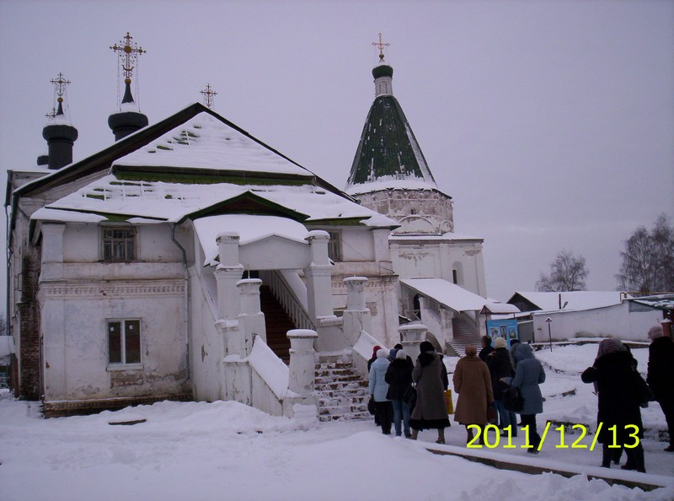
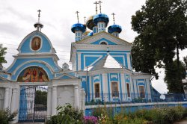
Людмила Сорокина, сотрудник краеведческого музея г. Балахна в своей экскурсии по музею говорит, что именно на этом месте стоял двор Дмитрия Михайловича Пожарского. Не такой, как сейчас, а одноэтажный, каменный, с красивыми резными наличниками.
В Балахне очень многое напоминает о тех событиях. Вот Сретенский храм, поставленный на месте вотчины Пожарского.
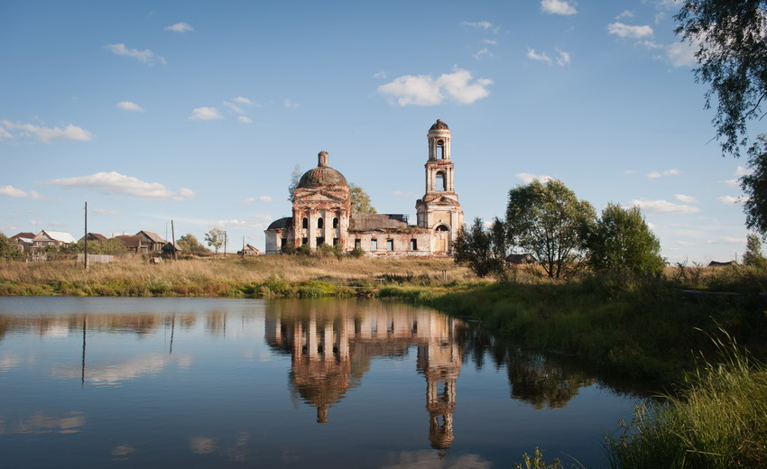
А этот пруд до сих пор называют Мининским.

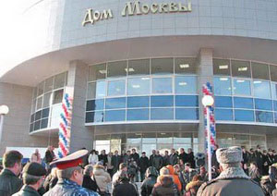
Рядом – единственный в мире музей Кузьмы Минина.

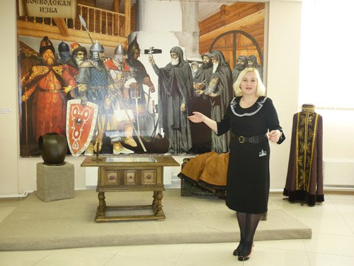
Дом Москвы в Балахне поставлен на месте формированияНижегородского Ополчения, в 1612 году освободившего Москву от польских интервентов. Открыт 14 ноября 2008 года. Расположен в исторической части Балахны, на площади, носящей имя знаменитого уроженца города — Кузьмы Минина. Построен был за 16 месяцев. Дар Москвичей жителям Балахны.

Ольга Гомулина сотрудник музея Кузьмы Минина во время экскурсии по музею сказала, что однажды два года назад мы нашли камень на берегу Волги. Здесь две буквы – М и А. возможно, это инициалы Мины Анкудинова, отца Кузьмы, который занимался в Балахне солеварением.
Этот музей придумал десять лет назад Евгений Силаев. Он всю жизнь исследует историю Смуты – а сам, девяносто три года назад, двухлетним ребенком был на торжествах, посвященных трехсотлетию Дома Романовых. Именно Силаев еще полвека назад доказал, что Минин родился здесь, в Балахне.
Обратимся к страницам романа Валентина Костылева "Кузьма Минин". Читаем: "Спасибо Балахне! Хорошо встретила, по-родственному. Что-то будет дальше? После трапезы, помолясь, двинулись в путь. Погода ясная, безветренная.
Этот день шли уже в более приподнятом настроении. Прощальные отзвуки угасли. А нижегородец, хотя бы даже и оторвавшийся от своего города, долго грустить не любил.
Следующая остановка была в любимой Кузьмою Василевой слободе. На высоком берегу, над Волгой, раскинулась она в соседстве с дремучим лесом.
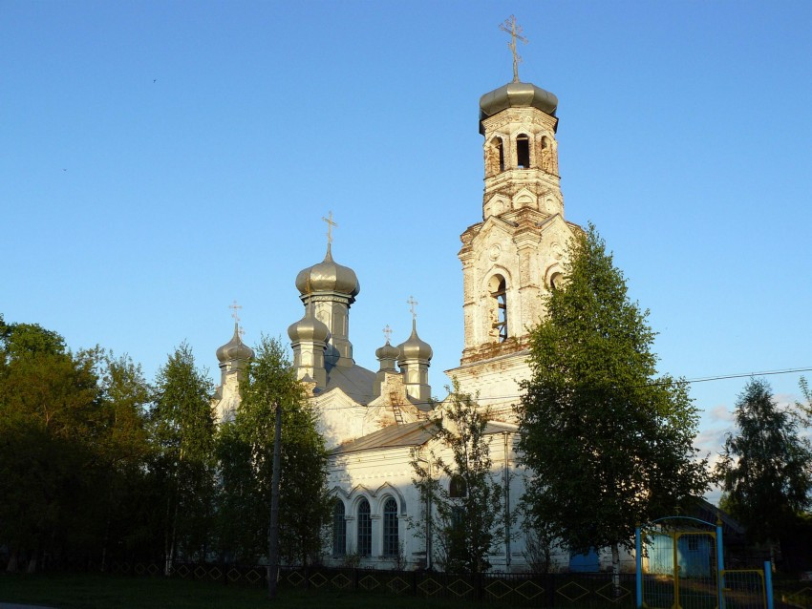
И люди в Василеве крепкие. Издавна славились своей отвагой. И теперь! Не успело ополчение приблизиться к Василеву, как несколько десятков дюжих, коренастых василевских парней с секирами на плечах вышли за околицу навстречу Пожарскому. Стали поперек дороги: "Батюшка, воевода, прими! Постоим головою!"
Опять растянулось ополчение под знаменами длинной плотной вереницей… Так подошли к Юрьевцу. Юрьевец – город Георгия Победоносца и Андрея Тарковского, глушь, заповедное место, начало лесного Заволжья. В стародавние времена городок стоял на главных дорогах, которые могли вывести куда угодно.
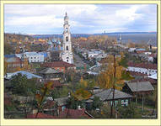
Навстречу высыпало все население города.Юрьевские посадские дали ополчению хорошо вооруженных, тепло одетых удалых ратников. Кроме того, они вручили Минину немалую казну, собранную среди жителей города и уезда.Ополчение расположилось на отдых среди сосняка, над Волгой, против впадения в нее Унжи.В стан Пожарского приехали на конях юрьевские татары со знаменем в головном ряду. Просили взять их под Москву.В 1552 году Иван Грозный подарил астраханскому царевичу, женившемуся на русской княжне, Юрьевец со всеми окрестными селами. Тогда переселилось сюда из Астрахани немало татарских семейств.
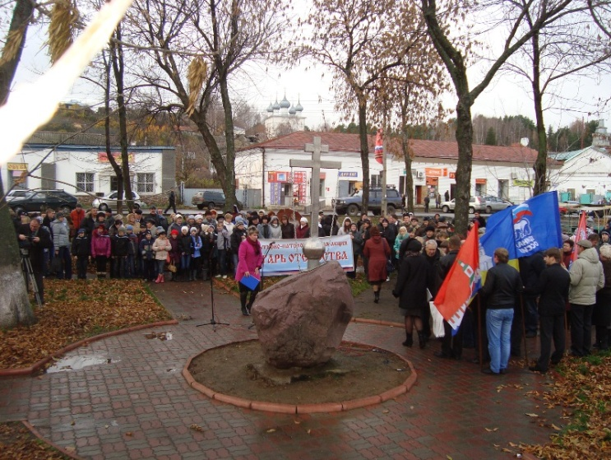
Юрьевец сыграл 400 лет назад важную роль в борьбе со Смутой. В память о юрьевчанах, ратниках Второго ополчения, в городе установлен памятный знак с православным крестом.
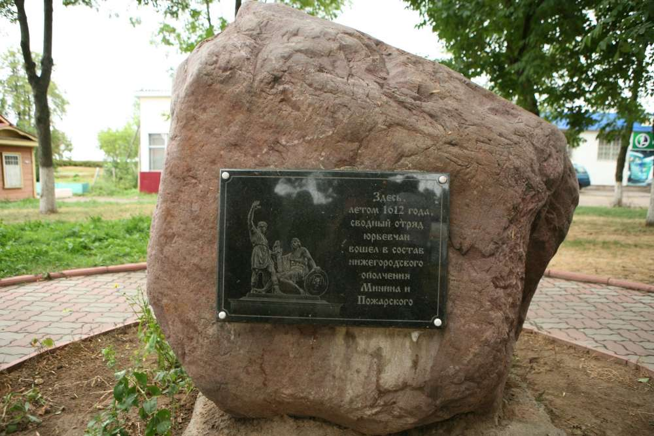

Считается, что на этом самом месте юрьевчане влились в ряды ополченцев Минина и Пожарского.
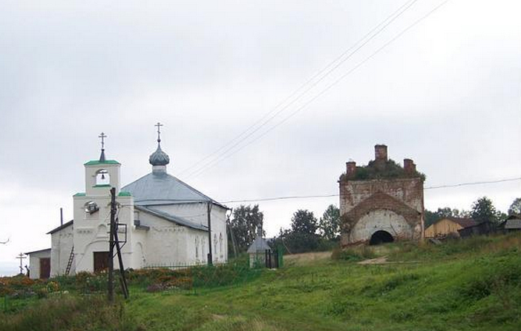
После Юрьевца рать сделала привал в селе Решма. Под утро в Решму прибыл гонец от Артемия Измайлова из Владимира. Гонец привез дурную весть.Измайлов сообщил своему давнему соратнику Пожарскому о том, что второго марта казаки, черные люди Москвы произвели переворот и избрали на царство Лжедмитрия III. Новость ошеломила нижегородских ратных людей. Воодушевление, царившее в первые дни похода, уступило место тревоге и озабоченности. Не зная подробностей происшедшего, вожди ополчения не могли понять, как решились бояре бросить вызов стране и провести царское избрание без совета с городами и представителями всей земли.

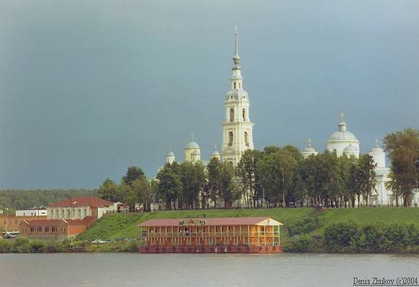
После остановки в Решме войско сделало новый привал в Кинешме. Жители городка встретили нижегородцев приветливо и предоставили им "подмогу". Из Кинешмы Пожарский выступил к Костроме.
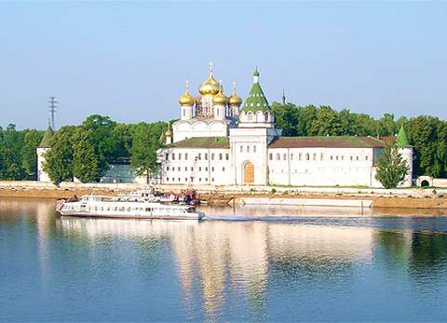
На подходе к Костроме в ополчение явились посадские люди – костромичи и предупредили Пожарского, что их воевода Иван Шереметев решил не пускать нижегородцев в город, т.к. Пожарский изменил Владиславу.Пожарский избегал кровопролития и не спешил штурмовать город. Воевода надеялся, что жители сами разберутся. И он не ошибся. В Костроме начались волнения. Горожане осадили Шереметева на воеводском дворе и убили бы его, если бы не подоспел Пожарский. Он велел ратникам взять под стражу воеводу и тем спас ему жизнь. Покидая Кострому, Пожарский оставил там воеводой князя Романа Гагарина.
Собрав в Костроме большую или, как тогда говорили, «великую» казну, и, влив в ряды войска 4 новых костромских отряда, ополчение двинулось к Ярославлю. Этот богатый поволжский город неоднократно восставал против поляков.
Нижегородские полки вступили в Ярославль под звон колоколов. Ополчение к тому времени достигло 4 тысяч, а население города составляло 2 тысячи. Расселить всех по избам не удалось. Пришлось поставить 4 табора,срубы и палатки .В Ярославле пришлось задержаться на 4 месяца. А потом началась болезни, мор. Началась дезорганизация и паника. Ополченцы побежали из города. Тогда Минин приказал закрыть ворота из города, никого не выпускать. Приказал отслужить молебен. Целые сутки звонили колокола. Считается что какофония колоколов издает звуки от которых умирают микробы. Люди стали успокаиваться, болезни стали отступать.Ярославское купечество сначала не давали денег ,объясняя это тем, что они уже раньше давали их для новгородцев. Тогда их заточили в железа, а это было позором для купечества. Чтобы избежать позора, они вынуждены были отдать по 500 рублей. На Ярославль выходили дороги из северных земель Вологды и Поморья. Оттуда пришла артиллерия: пушки, порох. А самое главное сибирские татары конная полусотня, привезли пушнину, которой удалось оплатить жалованье участникам ополчения. Вооружения и деньги шли со всей страны. Пожарский регулярно устраивал проверки военной выучки расходования средств. Однажды его уличили в растрате денежных средств. На него было устроено покушение. Но организаторы были схвачены. На несколько месяцев Ярославль бал главным Российским городом. Там заседало новое правительство.
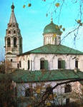
Самый первый памятник Смуте появился в Ярославле - в 1621 году. Видный деятель ополчения и богатейший ярославский купец ЕпифанийСветешников построил на набережной Волги в память об этих событиях храм, очень похожий на Спасо-Преображенский собор. И поскольку Епифания при жизни прозвали Надеей (от слова "надежда"), то храм так и называется - Николы Надеина. В Москве первое каменное здание после Смуты начали строить лишь в 1635 году - это был Казанский собор на Красной площади. Тоже в память о Смуте.

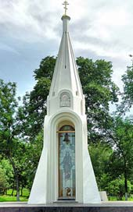
Памятник народному ополчению 1612 года в Ярославле (Часовня Казанской Богоматери)
Сооружение - одновременно и часовня, поскольку там есть изображения христианских святых, и памятник прошлому, т.к. внутри на плите начертаны слова «Народному ополчению 1612 года от благодарных потомков».
В часовне есть в виде витража изображение иконы Казанской Божьейматери,покровительницы русского и ярославского воинства.
Памятник открыт в августе 1997 года, в честь 385-летия выхода ополчения на Москву. Архитектор - Г. Л. Дайнов.
Последняя перегруппировка сил Нижегородского ополчения перед решающей битвой за Москву прошла в Троице-Сергиевой лавре. В Троице-Сергиевой лавре остались записи: очень долго беседовал с Мининым книжник архимандрит Дионисий. И удивлялся, насколько же Кузьма человек опытный, бывалый. И как он знает свое дело и ту цель, которую преследует. А Дионисий был одним из самых просвещенных людей своего времени
В Спасо-Преображенском соборе ополчение освятило свои знамена. Фрески этого храма, написанные еще в XVI веке, немые свидетели тех событий. 28 июля 1612 года после молебна через ворота северо-восточной башни Спасо-Преображенского монастыря, неся впереди войска список чудотворной иконы Божией Матери Казанской, ополченцы вышли из Ярославля и направились к Ростову Великому.
Разместив ратников на отдых, Минин и Пожарский решают поехать вБорисоглебский монастырь, находящийся в тридцати километрах от города.
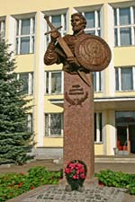
Памятник князю Пожарскому в посёлке Борисоглебский Ярославской области

В поселке Борисоглебский в 2005 г. установлен памятник Дмитрию Пожарскому, который именно здесь получил от преподобного Иринарха благословение на защиту Москвы от польской интервенции в 1612 году.
Бронзовый монумент выполнен московским скульптором Михаилом Переяславцем.

В то время там жил подвижник, силой духа вооружавший своих соплеменников на борьбу с захватчиками. 30 лет преподобный Иринарх провел в затворе. Босой летом и зимой (свои сапоги он отдал нищему) он молился в маленькой келье. Спал 2-3 часа в сутки, сидя на березовом комле, к которому приковал себя тяжелой цепью. Вериги, которые он носил в праздничные дни, весят 8 с половиной килограмм. Они в два раза легче тех, которые он носил в обычные дни. Строгость монашеской жизни Иринарха изумляла даже врагов. Козьма Минин и Дмитрий Пожарский получили благословение. Преподобный Иринарх дал им крест. Когда они вернулись в Ростов, многие ратники приносили на нем клятву стоять за Отчизну.
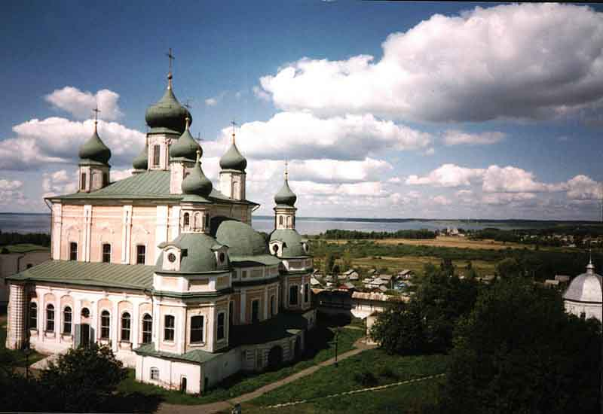
Следующим на пути ополчения лежал город Переславль-Залесский. Не только в Москве, но и здесь в Переславле есть своя Красная площадь. На ней, перед Спасо-Преображенским собором, построенном еще в XII веке, молились ополченцы о победе русского оружия. После молебна в Спасо-Преображенском соборе переславская дружина влилась в ополчение Минина и Пожарского.
Здесь во время стоянки ополчения в августе 1612 года князь Пожарский отверг предложение иноземных наемников присоединиться к народной рати за немалую плату, заметив их посланцу: «Мы служим и бьемся за святые Божьи церкви, и за православную нашу веру, и за свое отечество без жалованья.»

К Троице-Сергиевой Лавре отряды ополчения подошли в августе 1612 года. Всего лишь за полгода до этого монастырь освободился от длительной осады польско-литовских войск, и повсюду еще были видны следы недавних боев. Но не смогли враги ворваться в обитель, не смогли погасить лампады перед святыми мощами преподобного Сергия Радонежского.
Четыре дня стояли ратники в Сергиевом Посаде, пока не поступили тревожные вести о том, что к Москве движутся новые польские войска. 18 августа иноки Троице-Сергиевой Лавры провожали ополченцев. Они кропили их святой водой и напутствовали словами: «С вами Бог и великий чудотворец Сергий на помощь, не посрамите веру Православную, не посрамите землю Русскую».
20 августа ополчение подошло к Москве. На подступах к столице и в самой Москве ополчение несколько недель сражалось с отрядами гетмана Ходкевича, периодически обстреливая Кремль и Китай-город из батарей осадных орудий. Ополченцы жестко пресекали попытки ночной торговли с осажденными интервентами. Наставший в гарнизоне голод был главным доводом и оружием. Перед решительным штурмом православное воинство три дня постилось и молило Пресвятую Богородицу о милости перед Казанской Ее иконой. 4 ноября ополченцы взяли штурмом стены Китай-города. А вот Кремль штурмовать не пришлось - доведенные осадой до отчаяния, в муках голода дошедшие даже до людоедства, дворяне-изменники и поляки сами покинули его. В честь этой победы, было установлено празднование в честь иконы, с которой наши войска проделали весь путь от Нижнего к Москве, – в честь Казанской иконы Божией Матери.
Очистив полностью стольный город Москву от иноземных захватчиков, народное ополчение положило прочное основание делу освобождения всей страны и восстановлению независимого Русского государства. Одержанная победа окружила ореолом немеркнущей славы героев битвы за Москву "выборного человека" Кузьму Минина и "большого богатыря" Димитрия Пожарского.
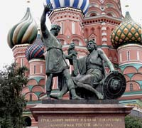
Памятник Минину и Пожарскому в Москве
Один из наиболее известных памятников Москвы. Находится на Красной площади, рядом с собором Василия Блаженного.
Автор памятника Минину и Пожарскому И. П. Мартос.
Памятник Минину и Пожарскому был первым памятником в Москве, поставленным не в честь государя, а в честь народных героев. Средства на памятник были собраны по всенародной подписке.
Скульптор изобразил момент, когда Кузьма Минин, указывая рукой на Москву, вручает князю Пожарскому старинный меч и призывает его встать во главе русского войска. Опираясь на щит, раненый воевода приподнимается со своего ложа, что символизирует пробуждение народного самосознания в трудный для Отечества час.

Пора возвращаться в Нижний Новгород и еще раз пройтись по местам памяти Минина и Пожарского. Только сейчас стоя около этих памятников понимаешь их истинную ценнось.
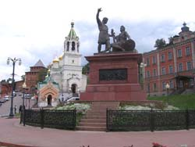
Памятник Минину и Пожарскому в Нижнем Новгороде
Всем известен памятник гражданину Минину и князю Пожарскому, установленный в Москве на Красной площади, у Храма Василия Блаженного. Однако мало кому известно, что в Нижнем Новгороде находится его точная, но немного уменьшенная копия.
4 ноября 2005 в Нижнем Новгороде открыт памятник Минину и Пожарскому работы Зураба Церетели — уменьшенная (на 5 см) копия московского памятника. Он установлен под стенами Нижегородского Кремля, около церкви Рождества Иоанна Предтечи.
По заключению историков и экспертов, в 1611 году Кузьма Минин именно с паперти этой церкви призывал нижегородцев собрать и экипировать народное ополчение на защиту Москвы от поляков.

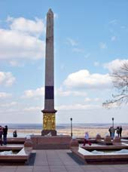
Обелиск в честь Минина и Пожарского в Нижнем Новгороде
Обелиск в честь Минина и Пожарского установлен в 1828 году в Нижегородском Кремле вместо первоначально планировавшегося памятника.
Проект создан архитектором А. И. Мельниковым, барельефы с изображением Минина и Пожарского созданы по эскизам И. П. Мартоса.
Этот монумент был самым первым памятником в Нижнем Новгороде.

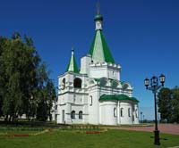
Михайло-Архангельский собор в Нижнем Новгороде
Михайло-Архангельский собор - древнейший каменный храм Нижнего Новгорода.
23 апреля 1628 года под руководством зодчих Лаврентия Семенова и пасынка Антипа началось строительство существующего здания.
Восстановление велось в память о Нижегородском ополчении и было завершено в 1631 году.
В 1962 году после проведенной реставрации в собор был перенесён прах Кузьмы Минина.

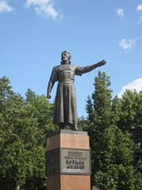
Памятник Кузьме Минину в Нижнем Новгороде

На площади Минина и Пожарского 1 июня 1989 года был установлен монумент работы скульптора О. К. Комова
(архитекторы Е. И. Кутырёв, В. В. Воронков, Н. И. Комова) на месте памятника скульптора А. Колобова, отправленного в Балахну.

В ходе этого путешествия мы узнали и о многих других местах памяти героев Народного ополчения.
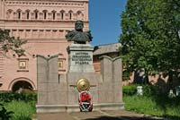
Скульптурный бюст Дмитрия Пожарского в Суздале
Уроженец Суздальской земли Дмитрий Михайлович Пожарский похоронен в Спасо-Евфимиевском монастыре согласно его завещанию вместе с родителями и детьми.

Памятник Дмитрию Пожарскому в Суздале установлен в 1950 г. в одноименном сквере у стен Спасо-Евфимиевского монастыря. Автором бюста является народный художник СССР и Белоруссии З. И. Азгур.
На барельефе написано «Дмитрию Пожарскому благодарная Родина». Именем Пожарского названа расположенная рядом улица
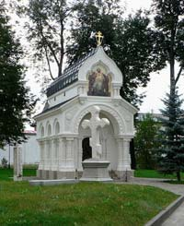
Памятник-часовня на месте захоронения Д. М. Пожарского в Суздале4 ноября 2009 года в День народного единства, в праздник Казанской Божьей Матери,
в Спасо-Евфимиевом монастыре города Суздаль Владимирской области состоялось торжественное открытие памятника-часовни народному герою России - князю Дмитрию Михайловичу Пожарскому.

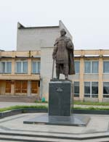
Памятник князю Дмитрию Пожарскому в селе Пурех Нижегородской области
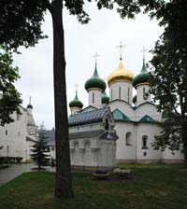
Памятник работы народного художника России нижегородского скульптора П. И. Гусева установлен напротив Спасо-Преображенского собора 11 июня 1998 года.
Спасо-Преображенский собор в селе Пурех Нижегородской области
Спасо-Преображенский собор Макарьевского монастыря построен Д. М. Пожарским в память освобождения Москвы от иноземных захватчиков.

В знаменательный 1612 год народ своею волею удержал государство от окончательного и необратимого распада. Благодаря единству простых людей на месте, охваченном Смутой и раздорами, восстала мощная великая держава.
В наши дни восстановлено празднование Дня народного единства 4 ноября. Впервые этот праздник начал отмечаться по указу царя Михаила Федоровича еще в XVII веке, как день общероссийского почитания образа Казанской иконы Божией Матери в память о Ее заступничестве за русский народ в Смутное время.
Ныне, после страшных потрясений XX века и его поистине смутных последних десятилетий, государство Российское постепенно укрепляется и обретает былую силу.
Наши предки, прошедшие в XVII столетии столь трудную дорогу к избавлению от Смуты, оставили нам бесценный урок, весьма важный и сегодня, когда Россия начала излечиваться от тяжелой болезни, твердо встала на путь обретения национально-государственного самосознания, становления современного гражданского общества.
В наше время «год 1612» может и должен стать актуальным символом возрождения российской государственности, восстановления хозяйственной и военной мощи России, укрепления ее духовной силы, консолидации гражданского общества. Те далекие события созвучны нашему времени. Восстановить историческую память наших сограждан - дело общенационального значения

Источники

Кузьма Минин и Дмитрий Пожарский. Яндекс. Картинки./ http://images. yandex.ru/yandsearch?
Нижегородское ополчение 1612 года. Яндекс. Картинки./ http://images. yandex.ru/yandsearch?
Переяславль – Залесский. Материал из Википедии — свободной энциклопедии. http://ru.wikipedia.org/wiki / Переяславль - Залесский.
Платонов С. Очерки по истории смуты в Московском государстве XVI – XVII вв./ С. Платонов // http://dugward.ru/library/platonov/ platonov_ smutnoe_ vremya.html
Спасители Отечества Кузьма Минин и Дмитрий Пожарский. МУК « Централизованная библиотечная система» / http://www.sovcbs.ru/
Хронограф Русский редакции 1617 года. http://www.krugosvet.ru /enc/ istoriya/MININ_KUZMA_MINICH
Юрьевец. Материал из Википедии — свободной энциклопедии http://ru.wikipedia.org/wiki / Юрьевец

